Тема. АКПП с гидромеханическим управлением
Что будет, если двигатель соединить напрямую с колёсами: машина лениво начнёт движение и поедет с максимальной скоростью 20 км/ч. По законам физики сила, которую должны преодолеть колёса равна F=ma+F_{тр} , где m — масса автомобиля, F_{тр} — сила трения с поверхностью земли. Двигатель достигнет максимальной мощности при оборотах 5000 — 6000 об/мин, но в таком режиме работы ресурс агрегата быстро иссякнет.
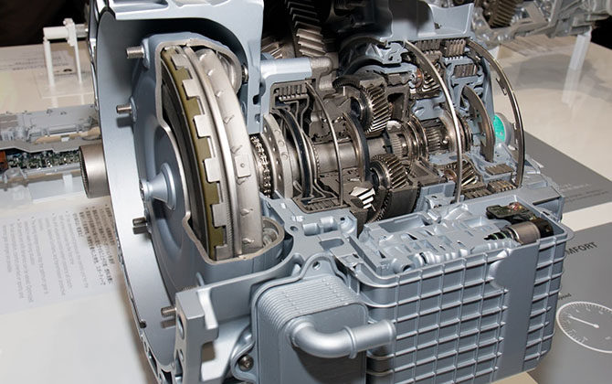
Чтобы мгновенно стартовать после нажатия педали газа, и защитить двигатель от перегрузки, в машине установлена трансмиссия. Она также способна изменять крутящий момент, ускоряя или замедляя автомобиль. Этот узел трансмиссии называется коробка переключения передач — КПП.
По типу переключения скоростей различают механические и автоматические КПП:
- механикой полностью управляет водитель, выжимая педаль сцепления и переводя рычаг для изменения скорости;
- в автоматах работает гидромеханическая передача с минимальным участием водителя.
Гидромеханическое управление облегчает и упрощает работу водителя, снимая часть «обязанностей». Плавность и бесшумность АКПП повышает комфорт вождения при трогании и разгоне. Также ГМП защищает двигатель и коробку от динамических нагрузок, которые может создать водитель, постоянно «выжимая» газ.
Основные элементы гидромеханической коробки передач:
- гидротрансформатор;
- масляный насос;
- коробка передач;
- система управления.

Функции гидротрансформатора
Гидромеханическая коробка передач работает за счёт движения жидкости, которую качает масляный насос. Главный «потребитель» масла — гидротрансформатор (ГДТ). ГДТ преобразует и передаёт крутящий момент от коленчатого вала в трансмиссию через работу жидкости.
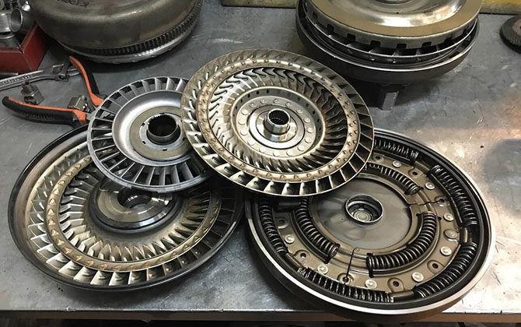
Конструктивно ГДТ представляет собой набор лопастных колёс, «запертых» в герметичной камере в форме бублика:
- насосное колесо приварено к чаше корпуса и соединено с коленвалом;
- турбина через ступицу насажена на вал трансмиссии, и механически не связана с насосным колесом;
- реакторное колесо установлено между турбиной и насосом. Предназначено для усиления крутящего момента.
Гидромеханическая коробка передач начинает работать с запуском двигателя: включается масляный насос и насосное колесо. На лопасти колеса попадает жидкость и раскручивается вокруг оси ГДТ. Под действием центробежной силы масло отбрасывается на лопасти турбины, проходит через реактор и возвращается к насосному колесу. Под давлением потока лопатки турбины начинают вращаться, передавая крутящий момент по валу в коробку передач.
Чем выше обороты двигателя, тем быстрее вращаются колёса ГДТ, а крутящий момент снижается. Без реактора «бублик» работал бы только в режиме гидромуфты, передавая вращение без трансформирования. В момент, когда скорости насоса и турбины выравниваются, реактор начинает свободно вращаться, усиливая давление жидкости, попадающей на лопасти насоса.
Большая часть энергии двигателя уходит на перемещение и нагрев масла в ГДТ. В результате снижается общий КПД, и растёт расход топлива. Для устранения этого недостатка в «бублик» устанавливают муфту блокировки с фрикционной накладкой. При включении муфты двигатель и трансмиссия жёстко сцепляются, и передача момента происходит без потерь.
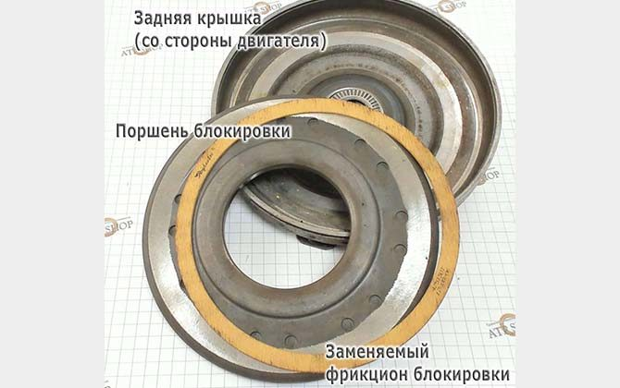
Передаточное число гидротрансформатора достигает максимально 2,5 — 3, что не достаточно для устойчивой работы двигателя в разных режимах движения машины. Нет возможности включить задний ход, поскольку колёса ГДТ вращаются только в одном направлении. Для компенсации этих недостатков гидромеханическая коробка передач оснащена дополнительным узлом.

Читать
Что делать и как на автомате выехать из сугроба или из грязи если застрял

Конструкция гидромеханики
В ГМП применяют простые ступенчатые или планетарные механизмы с электронным управлением. Принцип работы гидромеханической коробки передач в обоих вариантах заключается в изменении скорости вращения выходного вала за счёт различных передаточных чисел зубчатых передач.

Как работает вальная кпп
Устройство гидромеханической коробки передач вального типа похоже на механическую КПП. Преобразование крутящего момента происходит ступенчато через включение и отключение зубчатых передач, расположенных на параллельных валах. Количество и размер шестерённых пар соответствует определённому передаточному числу.
Первичный, входной вал, получает крутящий момент от гидротрансформатора. Через пару постоянно сцепленных шестерней мощность передаётся на вторичный вал, а затем на колёса. Для получения прямой передачи, в конструкцию добавляют промежуточный вал, а первичный и вторичный валы располагают на одной оси.
Для расширения диапазона скоростей применяются многовальные конструкции с 4 и более валами. Работа коробки при этом усложняется, увеличиваются габариты и масса. Подобные ГМП встречаются на грузовиках-тягачах.
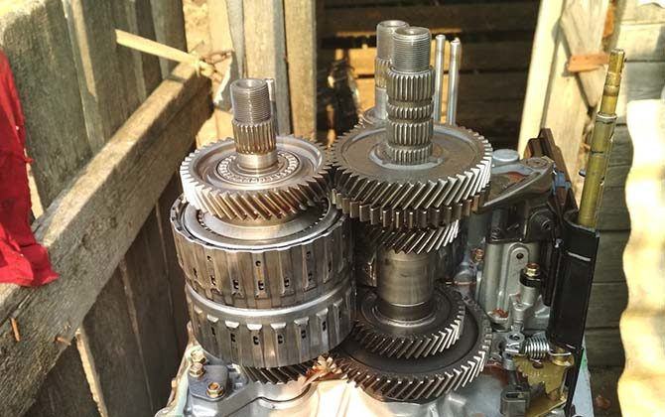
Зубчатыми передачами управляют фрикционные многодисковые муфты. Муфта становится тормозом, когда соединяется с корпусом ГМП. Для включения блокировки масляный насос подает гидравлическое давление на фрикционы. Благодаря фрикционам скорость переключается плавно, а использование гидропривода ускоряет торможение.
Гидромеханические коробки передач вального типа плохо справляются с растущей тягой от повышения грузоподъёмности транспорта, с ужесточением требований по топливной экономичности. Рост параметров значительно увеличивает массу и габариты конструкции. По этим причинам вальные КПП заменяют на планетарные передачи.

Как работает планетарная кпп
Инженеры предпочитают устанавливать в гидромеханическую КПП планетарный механизм вместо ступенчатой конструкции по следующим причинам:

- компактные размеры;
- плавная и быстра работа;
- нет разрыва в передаче мощности при переключении передач;
- большое количество передаточных чисел за счёт использования многорядных конструкций.

Читать
Кто придумал и изобрел первую в мире автоматическую коробку передач

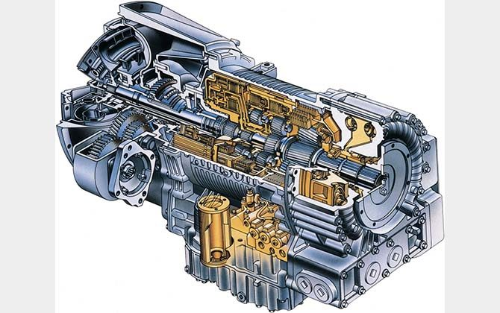
Простая планетарная передача состоит из центральных шестерней: с внутренними зубьями — короны, с внешними зубьями — солнца. Между ними обкатываются зубчатые колёса сателлиты, оси которых закреплены на раме-водиле. В зависимости от конструкции водило соединено с выходным валом или коронной шестерней.
Устройство планетарной коробки определяет её принцип действия. Чтобы изменить крутящий момент гидротрансформатора, один из элементов планетарной передачи вращают, а другой элемент затормаживают. Третий элемент становится ведомым, а его скорость определяется числом зубьев всех шестерней.

Для получения прямой передачи водило и солнечную шестерню жёстко соединяют. Корона не может проворачиваться относительно закреплённой системы, поэтому механизм вращается как единый узел. Передаточное число в этом случае равно 1.
Чтобы получить задний ход, центральные шестерни вращают в одну сторону. Для этого останавливают сателлиты, блокируя водило.
В качестве тормозов планетарной коробки передач используют тормозные ленты или фрикционные диски. Блокировочные элементы работают в автоматическом режиме по сигналу электроники.

Электронная часть гидромеханической акпп
В гидромеханическом автомате отсутствует сцепление, поэтому каждая ступень коробки снабжена элементом переключения. Работу элементов контролирует электронный блок ЭБУ, связанный с блоком управления двигателем. Во время переключения передач автоматически регулируется частота вращения мотора, что помогает достичь оптимальных рабочих характеристик агрегата.
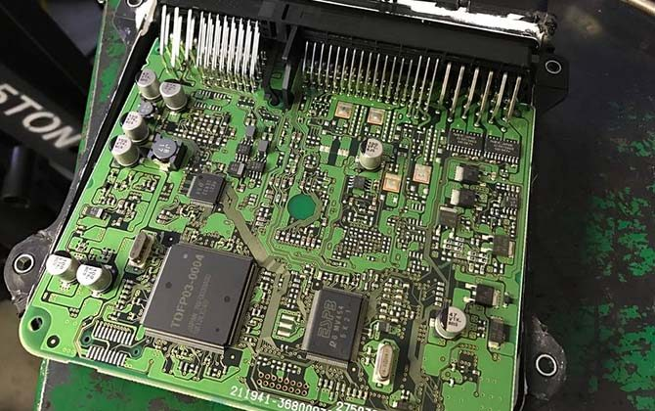
Система электронного управления гидромеханической коробки передач разбита на подсистемы:
- измерительную — для сбора параметров с датчиков давления, температуры и т.д.;
- функциональную — для управления маслонасосом, регуляторами давления и т.д.;
- управляющую — для выдачи сигнальных импульсов.
Для автоматизации управления помимо ЭБУ в систему входят электроклапаны, датчики, усилители, регуляторы, корректирующие элементы и т.д. Электроклапаны — соленоиды, расположены в гидроблоке, и по сигналу ЭБУ открывают канал гидроплиты для прохода жидкости к фрикционам, гидротрансформатору и другим узлам.
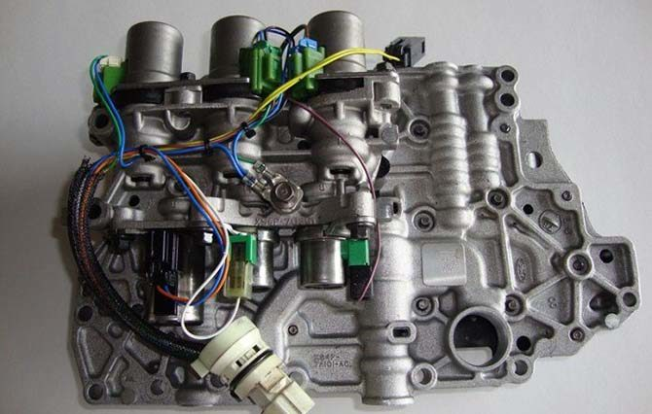
В зависимости от положения селектора ЭБУ действует по программному алгоритму, заложенному в память:
- при плавном разгоне дроссельная заслонка двигателя открывается медленно. Компьютер отслеживает степень открытия заслонки и посылает импульсы узлам гидромеханической коробки передач для увеличения скорости. При достижении первой передачи (20 км/ч), коробка переходит на вторую скорость. Такой режим движения называется «экономичным»;
- при агрессивном разгоне ЭБУ работает в «спортивном» режиме. Каждая последующая передача включаются после того, как двигатель максимально раскрутится. Если водитель отпустит педаль газа, обороты упадут не сразу. В этом режиме мотор развивает максимальную мощность, увеличивается расход топлива и снижается ресурс АКПП.

Читать
Виды блокираторов АКПП

«Умное» управление проводит самодиагностику для корректирования работы ГМП. Например, если масло в коробке грязное, то в системе падает давление. Для защиты узлов ЭБУ может блокировать переключение передач, перераспределять нагрузку между электроклапанами, запретить включение гидротрансформатора. Неисправности и сбои в коробке компьютер записывает в виде кодов.
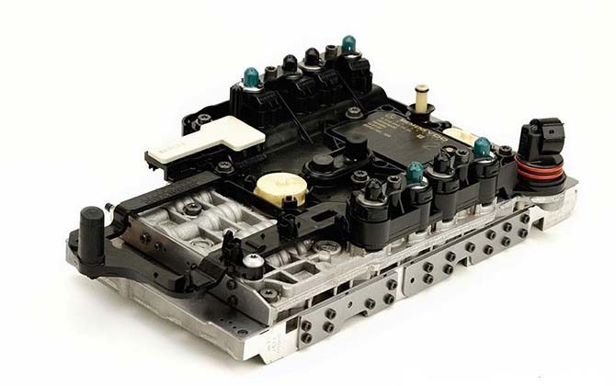
Компьютер умеет адаптироваться, выбирая подходящий режим под стиль вождения, динамику разгона и манеру торможения. Адаптация снижает износ коробки за счёт снижения числа переключений. При этом повышается комфорт водителя и безопасность движения.

Сильные и слабые стороны гидромеханики
Гидромеханическая коробка передач привлекает водителей простым управлением, плавностью переключения, низкой ценой по сравнению с вариаторами или DSG. И это ещё не все достоинства.
Сильные стороны | Слабые стороны
Высокая безопасность движения, поскольку водитель больше концентрируется на дороге. | Дорогой ремонт из-за сложной конструкции и количества электроники.
Лёгкая и быстрая обучаемость вождения для новичков. | Высокий расход и стоимость оригинального масла .
Защита двигателя от перегрузок, за счёт автоматического переключения скоростей и адаптации к стилю вождения. | При долгих и частых пробуксовках масло в коробке перегревается, поэтому нужно избегать движения по грязи.
КПД гидротрансформатора достигает 97% при включении муфты блокировки. | Фрикционы истираются, загрязняя и перегревая трансмиссионную жидкость.
За счёт использования реактора момент на турбинном колесе ГДТ приумножает крутящий момент двигателя. Это повышает ресурс и проходимость автомобиля. | В мороз гидромеханику нужно долго прогревать, чтобы масло пришло в рабочее состояние.
Гидромеханическая коробка передач  имеет возможность автоматизации каждого узла, что делает трансмиссию перспективной. | Автоматизация ГМП не позволяет водителю полностью «прочувствовать» управление автомобилем.
Гидромеханическая коробка передач будет работать безотказно долгие годы при регулярном техобслуживании и соблюдении условий эксплуатации.

Перспективы использования гидромеханической коробки передач
Гидромеханическая коробка передач постоянно совершенствуется:
- растёт число ступеней: ZF поставляет 9-ступенчатую ZF9НР для легковых автомобилей, Caterpillar устанавливает в спецтехнику 7-ступенчатые ГМП;
- меняются кинематические схемы;
- отрабатываются новые алгоритмы электронного управления;
- снижается расход топлива и выбросов;
- повышается скорость и плавность работы.
Большую перспективу имеет гидромеханическая коробка передач с планетарным механизмом. Трансмиссия подходит для маломощных и сверхмощных двигателей за счёт добавления новых планетарных рядов и варьирования передаточными числами. Новые технические решения повышают экономичность автомобиля. Добавление ступеней устраняет «провалы» в переключении скоростей, достигая максимальной плавности.
Производители выпускают ГМП разных типоразмеров для мощности двигателя от 50 до 1500 кВт. С ростом грузоподъёмности спецтехники увеличивается КПД и тяговые характеристики трансмиссии.
Развитие интеллектуальных автоматизированных систем управления и диагностики направлено на повышение эффективности автомобиля и обеспечения безопасности водителя. Гидромеханическая коробка передач приспособлена к автоматизации, что открывает большие возможности для расширения функциональности механизмов и систем.
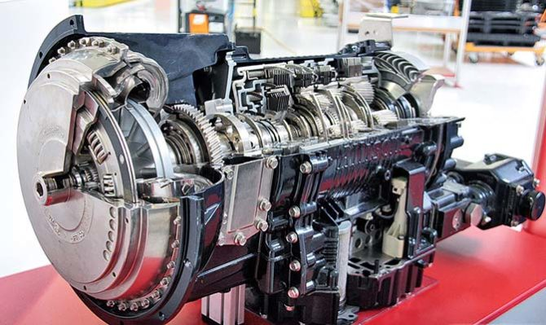

Заключение
Гидромеханическая трансмиссия в автомобилях используется с 1940-х годов, а переход на электронное управление начался в 1980-х. С тех пор АКПП стала более функциональной, плавной, надёжной. Удачная конструкция позволяет совершенствовать систему управления и повышать технические характеристики, а значит расширять сферу применения гидромеханических коробок передач.

